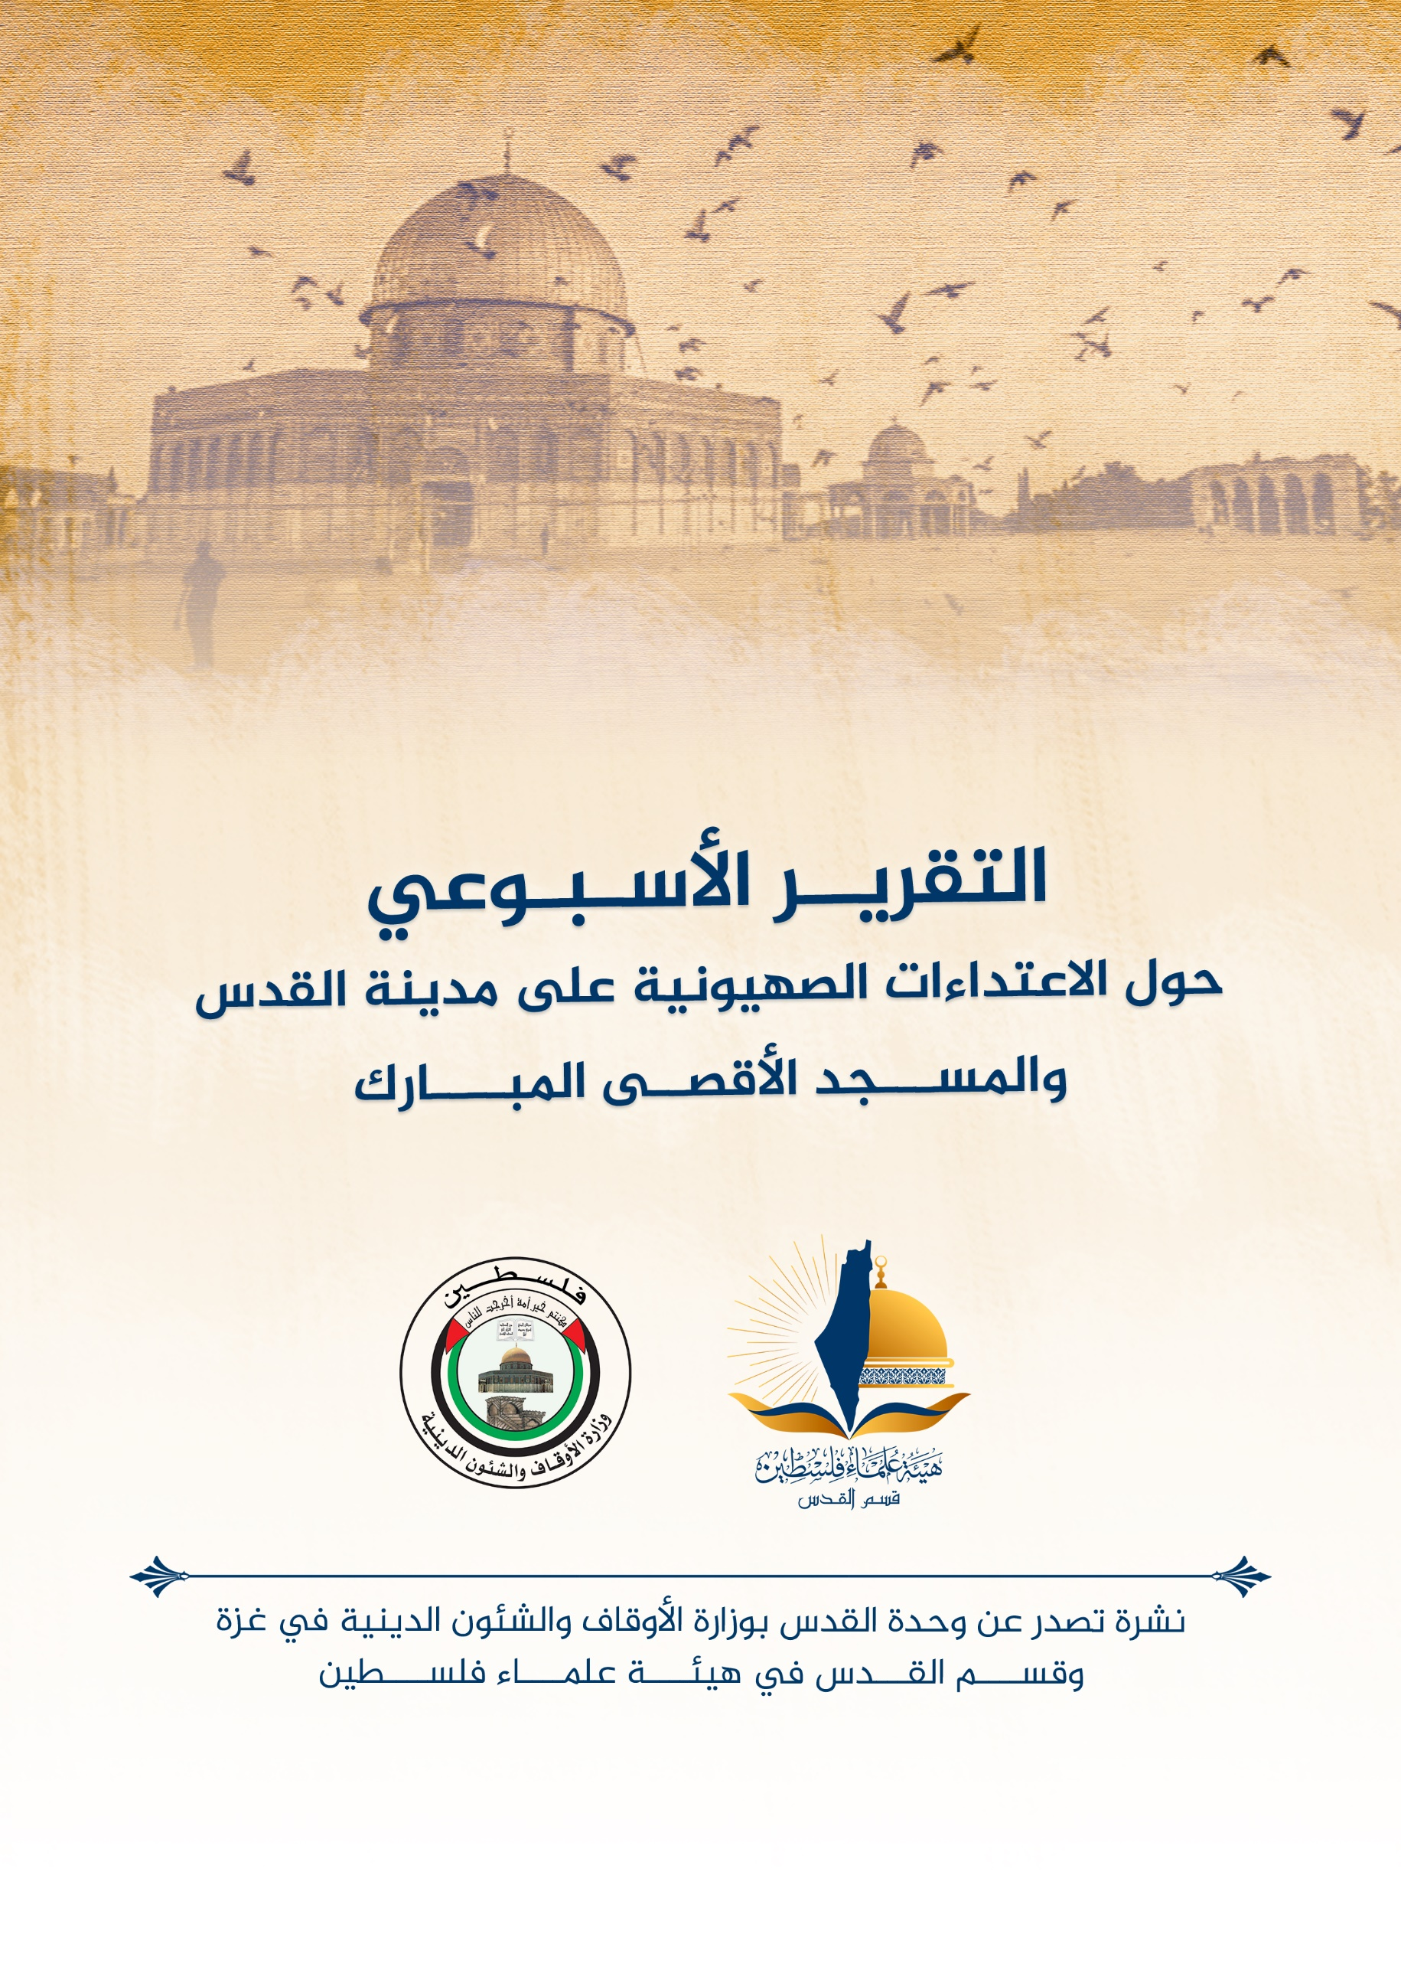
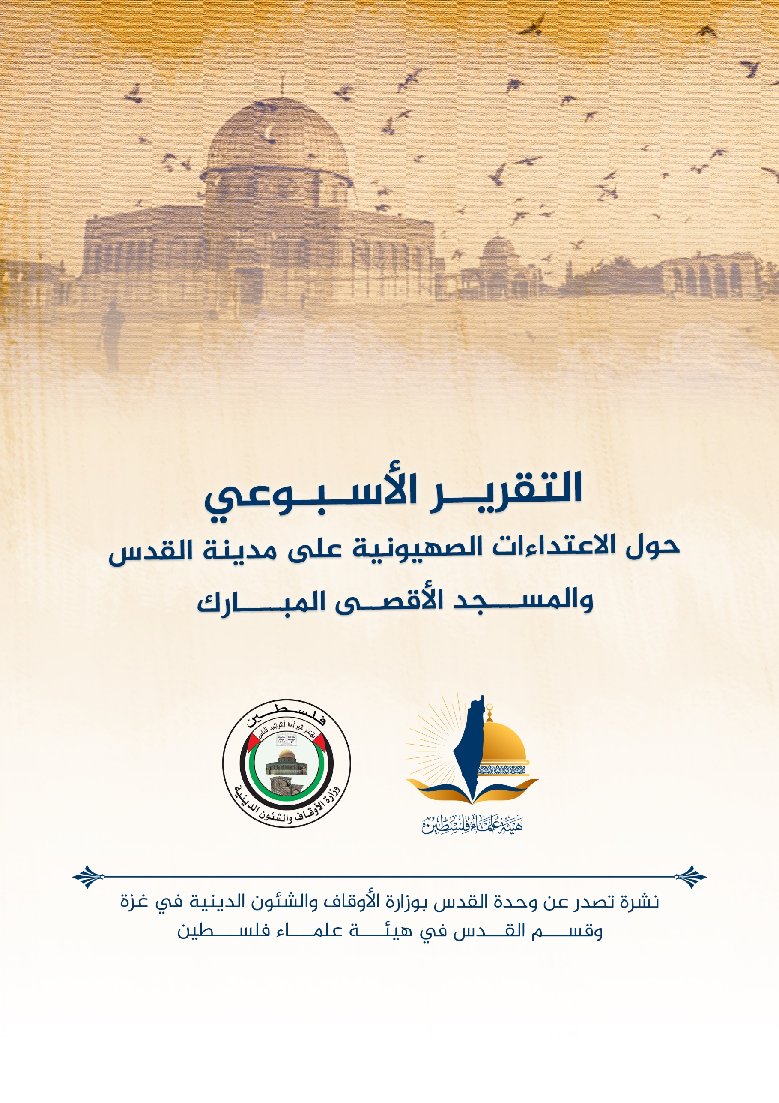
تقرير الأسبوع الثالث من شهر أذار مارس (3) 2023 م حول الاعتداءات الصهيونية على مدينة القدس والمسجد الأقصى المُبارك
ننقل لكم واقع مدينة القدس والمسجد الأقصى المُبارك، واعتداءات الاحتلال الصهيوني عليه، وذلك على النحو التالي:

الاقتحامات والاعتداءات على المسجد الأقصى المُبارك:

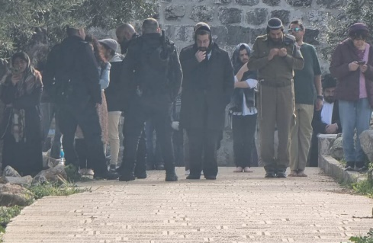
تستمر اقتحامات المسجد الأقصى المُبارك بشكلٍ شبه يومي، وتشهد هذه الاقتحامات أداء المستوطنين للصلوات اليهوديّة العلنية في المسجد الأقصى المُبارك الشرقية بحماية قوات الاحتلال.
- في يوم الخميس 16/3 اقتحم المسجد الأقصى المُبارك 211 مستوطنًا، تجولوا في أرجاء المسجد الأقصى المُبارك بشكلٍ استفزازي وأدوا طقوسًا يهودية علنية بحماية قوات الاحتلال.
- وفي يوم الأحد 19/3 اقتحم المسجد الأقصى المُبارك 107 مستوطنين، تلقوا شروحاتٍ عن "المعبد" وتجولوا في المسجد الأقصى المُبارك بشكلٍ استفزازي.
- وفي يوم الإثنين 20/3 اقتحم المسجد الأقصى المُبارك 119 مستوطنًا، أدوا طقوسًا يهودية علنية قرب مصلى باب الرحمة.
- وفي يوم الثلاثاء 21/3 اقتحم المسجد الأقصى المُبارك 207 مستوطنين، بحماية قوات الاحتلال، وشارك في الاقتحام عددٌ من طلاب معاهد الاحتلال الدينيّة.
- وفي يوم الأربعاء 22/3/2023م؛ اقتحم المئات 243 مستوطناً المسجد الأقصى المُبارك بحراسة من قوات شرطة الاحتلال الإسرائيلي. واقتحم أفراد جماعات "المعبد" المسجد الأقصى المُبارك على عدة مجموعات، ودنسوه بطقوس "تلمودية" قبل أن يخرجوا منه، عبر بوابة السلسلة.
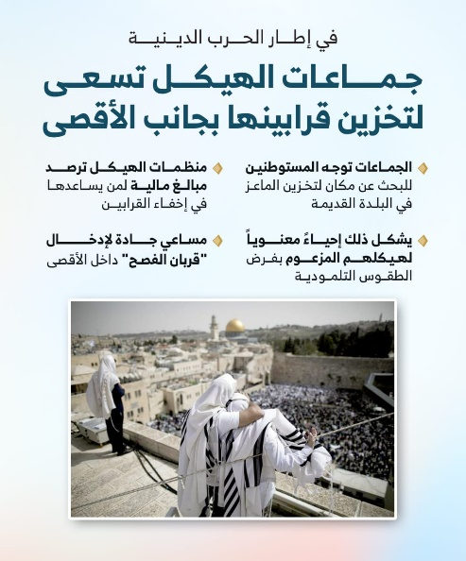
- نشرت جماعات "المعبد" صباح الأربعاء 22/3/2023م؛ إعلاناتٍ باللغة العربية موجهة للمقدسيين، فيما يتعلق بطقوس "عيد الفصح" اليهودي، وجاء في تلك الإعلانات التي علقها المستوطنون على الجدران في البلدة القديمة، باسم "جماعة العودة إلى المعبد" عروض مالية مغرية وكبيرة للمقدسيين مقابل تأمين مكان لتخزين الماعز، والتي تستخدم كـ "قربان حيواني" خلال "عيد الفصح" اليهودي. وتسعى جماعات "المعبد" لتدنيس المسجد الأقصى المُبارك خلال "عيد الفصح" بعد حوالي أسبوعين بتقديم "القربان الحيواني" والذي يعد من أخطر طقوس "التأسيس المعنوي" للمعبد.
- أعلنت منظمة "بيدينو" في 18/3 عن إطلاق جولاتٍ تهويديّة "سياحيّة" في المسجد الأقصى المُبارك باللغة الإنجليزية، في سياق الترويج "للمعبد"، وبحسب متخصصين في شؤون القدس وضعت شرطة الاحتلال مجموعات السياح الأجانب في المسجد الأقصى المُبارك في عهدة كل من منظمة "سلام القدس" التي يقودها الحاخام يهودا غليك، ومنظمة "بيدينو" التي يقودها المتطرف تومي نيساني، ويقتحم سنويًا آلاف السياح الأجانب المسجد الأقصى المُبارك، بحماية قوات الاحتلال، ويتلقون شروحاتٍ عن "المعبد".
- مع اقتراب شهر رمضان، تصعد "منظمات المعبد" من استعداداتها لاستهداف المسجد الأقصى المُبارك، إذ أعلنت أنها ستضاعف أعداد مقتحمي المسجد الأقصى المُبارك بالتزامن مع عيد "الفصح" العبري. وفي 19/3 دعا عددٌ من حاخامات "المنظمات المتطرفة" جمهور المستوطنين لتقديم "قرابين الفصح" داخل المسجد الأقصى المُبارك، في محاولة لإظهار قدرة المنظمات على اقتحام المسجد الأقصى المُبارك بالتزامن مع المناسبات الإسلامية.
- لا تتوقف اعتداءات الاحتلال على المقدسات الإسلامية فقط، بل تعدت إلى الديانة المسيحية؛ ففي 19/3 اقتحم مستوطنين الكنيسة الجثمانية، وحاولا تخريب محتوياتها، وبحسب متابعين لشؤون القدس، فهو الاعتداء الخامس الذي تتعرض له المقدسات المسيحيّة منذ بداية عام 2023.
- في الأيام الماضية ازدادت تحديات منظمات "المعبد" المتطرفة بدعوتهم إلى اقتحام مركزي للأقصى في اليوم الأول من رمضان: دعت منظمات "المعبد" المتطرفة أنصارها إلى اقتحام مركزي للمسجد المسجد الأقصى المُبارك في غرة رمضان، الخميس 23/3/2023، لتفتتح بذلك عدوانها على المسجد الأقصى المُبارك منذ اليوم الأول للشهر المبارك، وتأتي هذه الدعوة لاقتحام مركزي في مناسبة هامشية هي بداية الشهر العبري؛ حيث توظف هذه المنظمات المتطرفة كل المناسبات الممكنة للتجييش لعدوانها الأكبر على المسجد الأقصى المُبارك في "عيد الفصح" العبري الذي سيبدأ الخميس 6/4/2023 ويستمر حتى الأربعاء 12/4/2023 على مدى الأسبوع الثالث من رمضان؛ وتحلم هذه الجماعات خلاله بإدخال "القربان الحيواني" وذبحه في المسجد الأقصى المُبارك. وتعتقد تلك الجماعات أنّ رمضان الحالي يشكل "فرصة تاريخية" لها لتنقل المسجد الأقصى المُبارك إلى خانة "المقدس المشترك" بين المسلمين واليهود؛ مستفيدة من نفوذها الحكومي غير المسبوق حيث أن لها في حكومة نتنياهو 16 وزيراً يتبنون مقولاتها.
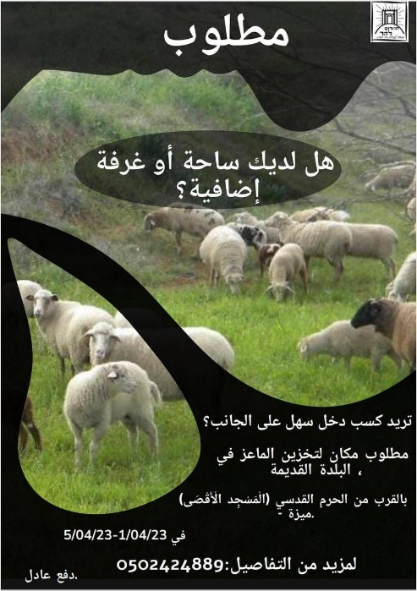
- الخميس 23/3؛ وفي أول أيام رمضان، اقتحم 294 من المستوطنين المتطرفين، المسجد الأقصى المُبارك، تلبيةً لدعوات أطلقتها "منظمات الهيكل" المزعوم، لأنصارها لتنفيذ اقتحام مركزي للمسجد الأقصى المبارك.
- في سابقة خطيرة للغاية علقت ما تسمى جماعة "عائدون إلى جبل الهيكل" المتطرفة لافتات باللغة العربية في البلدة القديمة، قائلة: "هل لديك مساحة إضافية، وتريد كسب المال؟، نبحث عن مكان لتخزين الماعز في البلدة القديمة، ويفضل أن يكون بجانب جبل الهيكل (المسجد الأقصى المُبارك)". ويشهد المسجد الأقصى المُبارك يوميًا عدا الجمعة والسبت، سلسلة انتهاكات واقتحامات من المستوطنين، بحماية شرطة الاحتلال، في محاولة لفرض السيطرة الكاملة على المسجد، وتقسيمه زمانيًا ومكانيًا.
هدم وتهويد واستيطان:
تتابع سلطات الاحتلال هدم منازل الفلسطينيين ومنشآتهم، والاستيلاء على الأراضي الفلسطينية، وإقامة مشاريع استيطانية، وجلب غرباء لإسكانهم محل السكان الأصليين:
- كشف مصدر من حي بطن الهوى في القدس المحتلة، أن مخاطر تهجير العائلات من الحي ما زالت قائمة، وأن عددها يصل إلى نحو 87 عائلة.
- كشف مختصون وباحثون مقدسيون عن نية بلدية الاحتلال وصندوق "إرث المبكى" يشرفان على إقامة مقهى ومطلة تهويدية، فوق المدرسة التنكزية وحائط البراق، من أجل إحاطة المنطقة بالمستوطنين على مدار الساعة، وقال الباحث في شؤون القدس، فخري أبو دياب، إنّ الاحتلال يسعى لتغيير ملامح القدس، وقال أبو دياب: "تقدر مساحة المشروع بِ300 متر مربع، فوق المدرسة التنكزية تحديدًا، والتي تعد من أشهر المدارس التي أُقيمت في العهد المملوكي بالقدس". وأضاف أبو دياب: "الخطير في الأمر، هو أن الاحتلال يحاول افتتاح المقهى في أواخر شهر رمضان، ليشكل نقطة مراقبة للمصلين والمرابطين في المسجد الأقصى المُبارك".
أخبار متفرقة:
- تتابع أذرع الاحتلال استعداداتها للتصعيد المرتقب في شهر رمضان، ففي يوم السبت 18/3 كشفت مواقع عبرية أن جيش الاحتلال سيعزز من قواته في الضفة الغربية والقدس المحتلتين بالتزامن مع شهر رمضان، وبحسب وسائل الإعلام العبرية عززت قوات الاحتلال عناصرها بنحو ألفي عنصر، وبحسب موقع "والّلا" العبري ستركز شرطة الاحتلال على أيام الجمع خلال شهر رمضان، وزعم الموقع، بأن قوات الاحتلال أحبطت 25 عملية في القدس المحتلة.
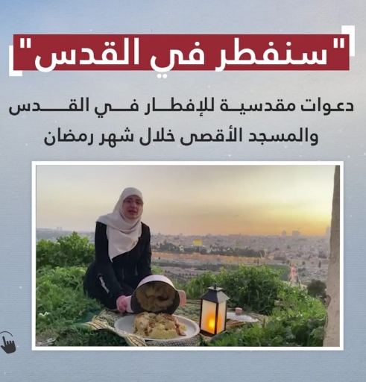
- الشيخ عكرمة صبري خطيب المسجد الأقصى المُبارك يدعو أبناء الشعب الفلسطيني إلى شدِّ الرحال إلى المسجد الأقصى المُبارك وتكثيف الحضور فيه؛ لإفشال مخططات الاحتلال ومساعيه، وقال صبري إنّ سلطات الاحتلال قررت السماح للمستوطنين اليهود بمواصلة اقتحام المسجد الأقصى المُبارك في رمضان دون مراعاة لحرمة الشهر الكريم وللمقدسات الإسلامية.
- أطلق مرابطون مقدسيون حملة "سنُفطر في القدس"، لحثّ ودعوة الفلسطينيين للإفطار في المسجد الأقصى المُبارك والأزقة المحيطة به، في شهر رمضان المبارك.
- الثلاثاء 21/3/2023م؛ أكثر من 200 مستوطن يقتحمون المسجد الأقصى المُبارك بحماية قوات الاحتلال؛ وشارك في الاقتحامات 207 مستوطنين، من بينهم طلاب معاهد توراتية، نفذوا جولات استفزازية في المسجد الأقصى المُبارك وتلقوا شروحات حول "المعبد"، وأدوا صلوات تلمودية في الجهة الشرقية من المسجد الأقصى المُبارك.
التفاعل مع القدس
- في 18/3 افتتح الهلال الأحمر الكويتي 16 محلًا تجاريًا، في سوق اللحامين بالبلدة القديمة في مدينة القدس، على أثر ترميم هذه المحال، بدعمٍ من غرفة تجارة وصناعة الكويت وبإشراف جمعية الهلال الأحمر الكويتي. ويُعدّ سوق اللحامين من معالم البلدة القديمة، وأدت سياسات الاحتلال إلى إغلاق عدد كبير من المحال التجارية في السوق.
- في يوم الإثنين 20/3 أطلقت مؤسسة القدس الدولية تقريرها السنوي حال القدس 2022، في مؤتمر تضامني حاشد عقدته في العاصمة اللبنانية بيروت، وتضمن اللقاء كلماتٍ لشخصياتٍ لبنانية وفلسطينية، وتخلل اللقاء استعراضًا لأبرز مضامين التقرير، التي أكدت أن الاحتلال واصل تسجيل أرقام قياسية في مجالات التهويد المختلفة، مدفوعًا بقوة من اليمين المتطرف، وشكل المسجد الأقصى المُبارك أحد أبرز الميادين التي سعت المنظمات الإسرائيلية المتطرفة إلى تحقيق المكاسب فيها.
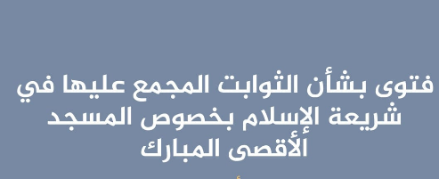
- في سياق متصل بالمسجد الأقصى المُبارك، ففي يوم الإثنين 20/3 أصدرت مجموعة كبيرة من الهيئات العلمائية الكبرى وبتوقيعات أكثر من مئة من علماء الأمة الإسلامية فتوى ثوابت الأمة الإسلامية تجاه المسجد الأقصى المبارك https://palscholars.org/?p=11589 وقد لخصت الفتوى هذه الثوابت بستة ثوابت هامة هي:
- أنّ المسجد الأقصى المبارك من الناحية الشرعية هو كلّ ما دار عليه السور بمساحته الكاملة (144000) متر مربع، يستوي فيه ما كان مسقوفًا أو كان مكشوفًا، وأنّ قدسيته بكامله واحدةٌ لا تتجزأ.
- أنّ المسجد الأقصى المبارك بكامل مساحته المذكورة أعلاه مقدّسٌ إسلاميٌّ خالصٌ لا يقبلُ التقسيم ولا المشاركة.
- إنّ دعم المرابطين والمجاهدين في المسجد الأقصى المبارك بأدوات فاعلة ومباشرة ومساعدتهم ماديًا ومعنويًا، وبكل صور الدعم بما يمكّنهم من القيام بواجبهم المتحتم عليهم، للثبات على أرض القدس والدفاع عن المسجد الأقصى المبارك، كلّ ذلك جهادٌ مقدّسٌ.
- أنّه ليس لأتباع أيّ دين غير دين الإسلام من [حقّ] في المسجد الأقصى المبارك أو ممارسة أيّ طقوس دينية فيه، وأنّ أداء الطقوس فيه عدوان وجودي يستحقّ أن يواجه بكلّ أشكال المقاومة الممكنة والمتاحة.
- أنّ دخول أيّ مسلم إلى المسجد الأقصى المبارك بسبب اتفاقية [أبراهام] سيئة الذكر، التي تنصّ على حصر القدسية الإسلامية في المسجد القبلي وقبة الصخرة، وتُعدّ ساحات الأقصى مساحات مشتركة بين مختلف الأديان؛ عدوانٌ أثيم على المسجد الأقصى المبارك يستدعي الردّ والتصدّي والمنع.
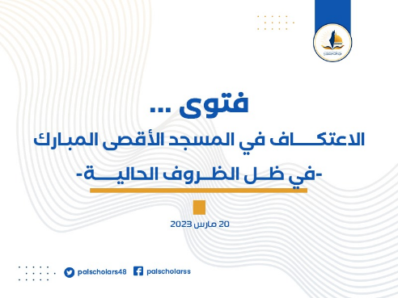
- أن المسجد الأقصى اليوم محتل من العدو، مدنس من الصهاينة، وإجماع الأمة منعقد على وجوب تحرير أي أرض إسلامية احتلها العدو، ويتأكد ذلك إذا تعلق الأمر بالمقدسات الإسلامية، وإنّ المسجد الأقصى المبارك هو أكبر أسرى أمّة محمد صلى الله عليه وسلم فيجب على الأمّة الإسلامية كلّها بذل الغالي والنفيس من أجل تحريره وتطهيره من رجز المحتلين المعتدين وتدنيسهم المستمر وتهديدهم له.
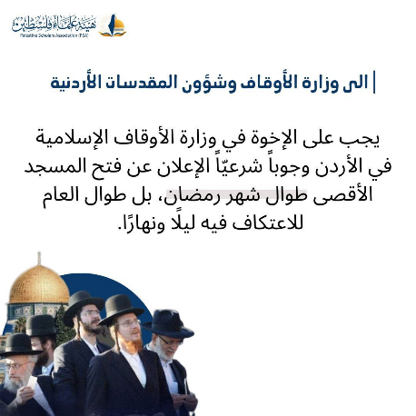
- في سياق متصل بالمسجد الأقصى المُبارك، ففي يوم الإثنين 20/3 أصدرت هيئة علماء فلسطين فتوى شرعية حول الاعتكاف في المسجد الأقصى المُبارك، https://palscholars.org/?p=11550 وجاء فيها: "إنّ من المقرر شرعًا أنّ الاعتكاف وهو اللّبث في المسجد الأقصى المُبارك بنيّة التعبد لله تعالى، وهو يتأكد في شهر رمضان المبارك"، وبحسب الفتوى فإن الاعتكاف في المسجد الأقصى المُبارك لصد الاقتحامات يجمع بين العبادات العظيمة، وهو رباط في سبيل الله، ودعت الهيئة الفلسطينيين القادرين على الوصول إلى المسجد الأقصى المُبارك لشد الرحال إليه والسعي للرباط فيه.
- برنامج إعمار البلدة القديمة للقدس في نقابة المهندسين الأردنيين:
مسيرة إنجاز من 9 مراحل على مدى 13 عاماً؛ تمضي اليوم نحو مرحلتها العاشرة:
▪️مساهمات فاقت 8 ملايين دينار (12 مليون دولار.).
▪️إعمار 383 منزلاً، يقطنها 1947 مقدسياً.
▪️أكثر من 357 مقدسياً استفادوا من البنية التحتية و150 طالباً استفادوا من ترميم مدارس في البلدة القديمة.
- في 21/3 شاركت طالبات مقدسيات في يوم تطوعي في المسجد الأقصى المُبارك، وشملت الأنشطة التطوعية تنظيف مرافق المسجد الأقصى المُبارك. https://youtu.be/pcwUEipoeBw، وترتيب المكتبة، وغيرها. وفي اليوم نفسه أطلق ناشطون مقدسيون حملة "سنُفطر في القدس" لحث الفلسطينيين على الإفطار في المسجد الأقصى المُبارك
انتهى...

